Инструкция по установке и началу работы ПО «Expertika TalkTrack (Экспертика ТолкТрек)»

Содержание

Аннотация 3
Системные требования 4
Процесс установки ПО 4
Процесс завершения работы ПО 5
Контакты 5

Аннотация

Настоящий документ содержит информацию, необходимую для установки ПО «Expertika TalkTrack (Экспертика ТолкТрек)».

Системные требования

Минимальные системные требования для установки и эксплуатации ПО следующие:
- Браузер ВАЖНО: в Mozilla Firefox не работает захват системного звука с экрана;
- Работающий микрофон (встроенный или внешний);
- Для демонстрации — возможность показать экран, окно или вкладку браузера;
- Для записи системного звука — разрешение браузера на захват звука системы.
При первом запуске браузер запросит разрешение на доступ к микрофону — необходимо нажать кнопку «Разрешить».

Процесс установки ПО

- Пользователю предоставляются данные для доступа в его личный кабинет.
- На стартовом экране пользователь выбирает действие «Войти».
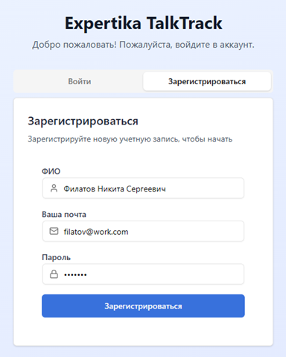
- После авторизации открывается основной интерфейс ПО со списком доступных встреч.
- Для начала работы пользователь может выбрать существующую запланированную встречу либо запустить функцию «Быстрая встреча».
- При запуске встречи ПО запрашивает разрешение на использование микрофона и захват системного звука.
- После предоставления необходимых разрешений ПО запускает запись и начинает обработку поступающей звуковой информации.
- После запуска встречи пользователю становится доступен интерфейс текущей встречи с функциями просмотра открытых вопросов, текущего обсуждения, задач, поручений и подсказок.

Процесс завершения работы ПО

- После окончания встречи пользователь нажимает кнопку «Завершить».
- ПО прекращает запись звуковой информации и завершает текущую встречу.
- Система формирует итоговую аудиозапись и запускает ее обработку.
- На основании аудиозаписи ПО выполняет транскрибацию речи и диаризацию участников.
- После завершения обработки система формирует протокол встречи с кратким резюме, обсужденными темами, принятыми решениями и поставленными задачами.
- Сформированные материалы сохраняются в карточке встречи и становятся доступны пользователю для просмотра.
- Для завершения работы с ПО пользователь при необходимости выходит из учетной записи с помощью функции «Выйти из системы».
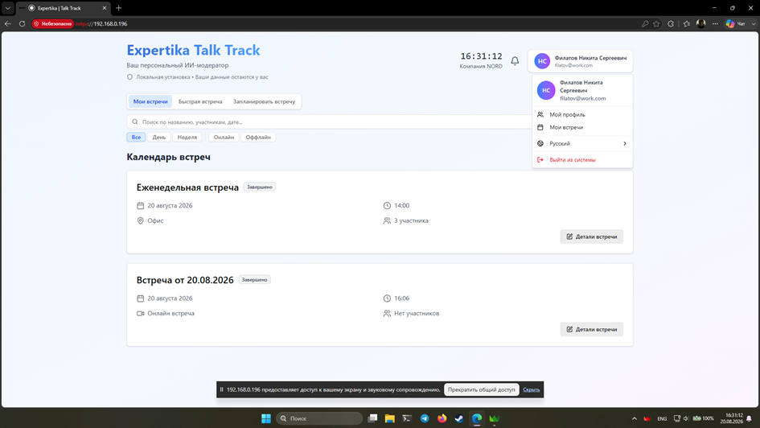
- После выхода пользовательская сессия завершается, а доступ к функциональным возможностям личного кабинета прекращается до следующей авторизации.

Контакты

Для контактов с командой разработчиков просьба обращаться по следующим контактам:
почта: d.novoselov@live.ru
тел.: +79991399922

